**Літературне читання**

**18 травня, понеділок**

**Позакласне читання. Бібліотечний урок.**

***Вибрати для себе завдання***

*Прочитати книжку з електронної бібліотеки.

*Прочитати твір з Хрестоматії.

**Надіслати вчителю повідомлення: автор, назва прочитаної книжки.**

**19 травня, вівторок**

**Анатолій Костецький «Канікули».**

С. 171, виразно читати вірш та звернення «Юний друже!»

**20 травня, середа**

**Підсумковий урок за розділом «У країні світової літератури». Повторення вивченого.**

С. 170, відповідати на запитання «Повтори і пригадай».

**15 травня, п’ятниця**

**Систематизація та узагальнення знань. Підсумковий урок за рік.**

Перечитати твори, які найбільше сподобалися.

**Математика**

**18 травня, понеділок**

**Натуральний ряд. Додавання і віднімання. Закони додавання та властивості різниці.**

С. 172 – 175, уважно прочитати.

С. 170, № 1106, 1107 - розв’язати задачі.

**19 травня, вівторок**

**Множення. Закони множення. Розв’язування задач вивчених видів.**

С. 175, уважно прочитати.

С. 171, № 1109, 1110 - розв’язати задачі.

**20 травня, середа**

**Ділення. Властивості частки. Розв’язування задач вивчених видів.**

С. 176, уважно прочитати.

С. 171, № 1111, 1113 - розв’язати приклади.

**22 травня, п’ятниця**

**Узагальнення та систематизація знань. Підсумковий урок за рік.**

Повторити таблицю множення.

**Українська мова**

**18 травня, понеділок**

**Розвиток зв’язного мовлення. *Біла пір’їнка.* Детальний переказ тексту.**

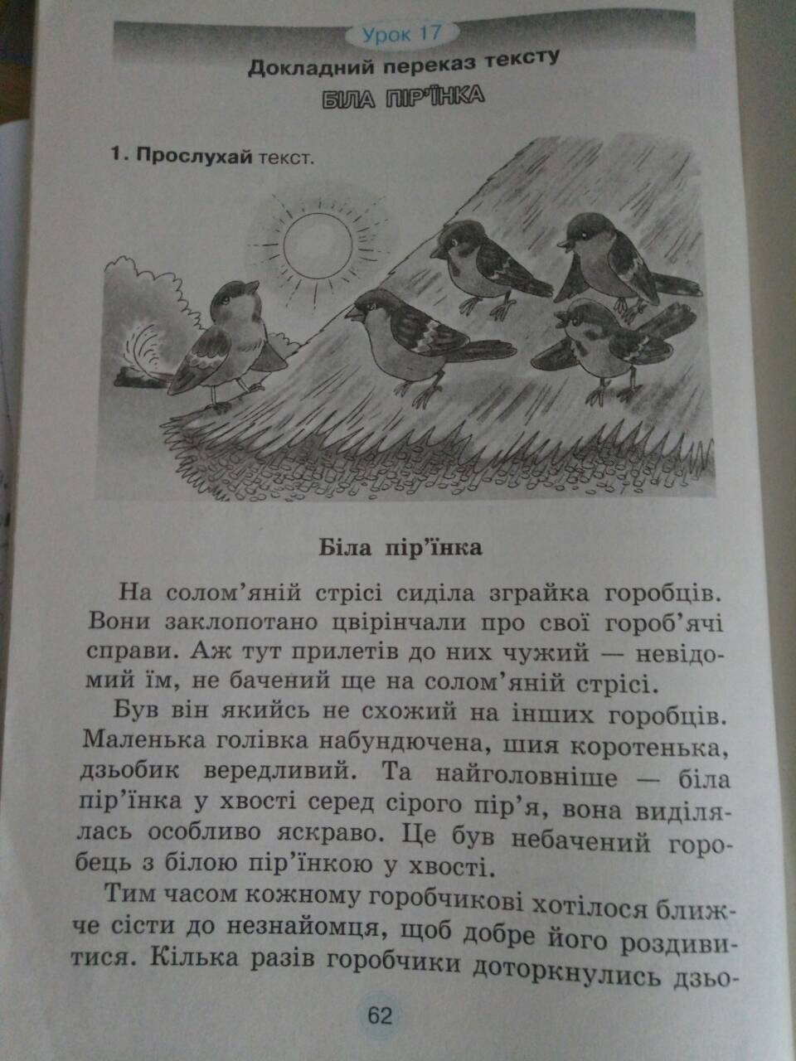

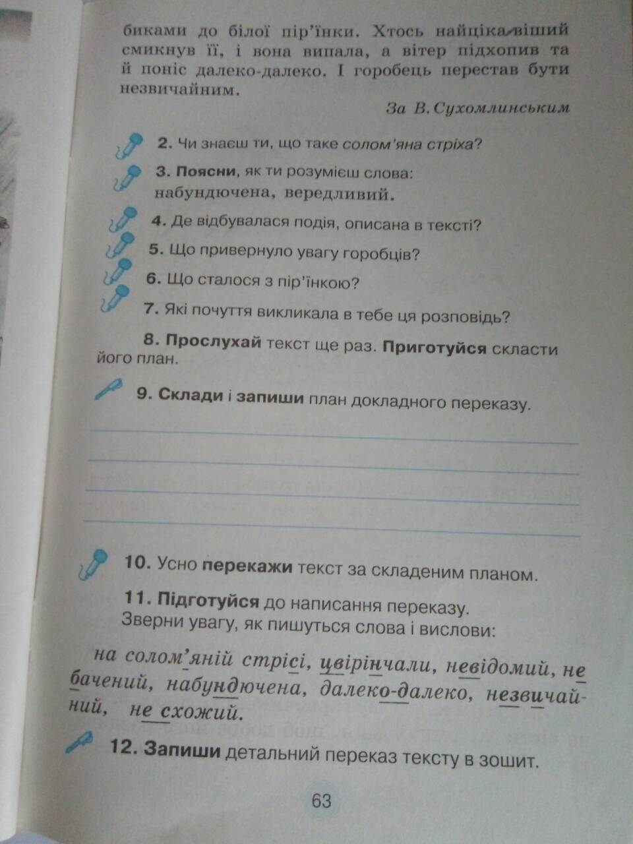

**20 травня, середа**

**Повторення й узагальнення вивченого про прислівник. Уживання прислівників під час побудови текстів.**

С. 184, впр. 418 – письмово.

С. 184 – 185, впр. 419 – виписати прислівники з виділеного речення та з третього й четвертого абзаців.

**21 травня,четвер**

**Повторення й узагальнення вивченого. Підсумок за рік.**

Повторити правила про вивчені частини мови.

**Природознавство**

**19 травня, вівторок**

**Перевір свої досягнення: що ти знаєш про природу своєї Батьківщини – України? Контрольна робота «Природа України» (*частина І І*).**

***Комбінована контрольна робота***

1. ***Обери й познач.(1б.)***

Полісся – край лісів, річок, озер і боліт.

Так Ні

1. ***Обери й познач (1б.)***

Рослинний і тваринний світ Лісостепу утворюють як лісові, так і степові види рослин і тварин.

Так Ні

1. ***Рівнинну місцевість, що вкрита трав’янистою рослинністю, в Україні називають:(1б.)***

***А*** прерія; **Б** савана **В** лука.

***4. Підкресли ті тварини лісостепової зони, які занесені до Червоної книги України. (1б.)***

Горностай, олень, козуля, журавель сірий, тушканчик великий, бабак, пугач, деркач, тхір лісовий, видра річкова, куниця.

***5. З’єднай лініями назви природних зон з корисними копалинами, які там видобувають. ( 1 бал)***

|  |  |
| --- | --- |
| Лісостеп ● ●  Мішані ліси ● ●  Степ ●  ● | Торф, граніт, бурштин  Кам’яне вугілля, кам’яна сіль,  залізна руда  Вапняк, крейда, природній газ |

***6. Склади схему ланцюга живлення, який сформувався у зоні мішаних лісів.(1б.)***

***7. Продовж речення.(1б.)***

Степи - ______________________________________________________

_________________________________________________________________

***8.Продовж речення.*** (***1б.)***  
Найвища вершина Карпат ― ______________________.  
У Карпатах _____________________________________________________ зима і __________________________________________________________________літо.

Гірські ґрунти _____________________________________________________.

***9. Наведи приклади відомих тобі заповідників.(2б.)***

Зона мішаних лісів: ____________________________________________

Лісостеп: _____________________________________________________

Степ: ________________________________________________________

***10. Поміркуй і запиши «Чим школярі можуть допомогти збереженню природи у своїй місцевості?».*  *(2б.)***

***____________________________________________________________________________________________________________________________________________________________________________________________________________________________________________________________________________________________________________________________________________________________________________________________________________________________________________________________________________________________________________________________________________________________________________________________________________________________________________________________________________________________________________________________________________________________________________________________________________________________________________________________________________________________________________________________________________________________***

**21 травня, четвер**

**Узагальнення і систематизація знань. Навчальний проект *«Добра справа для природи».***

Завдання. Кожному зробити добру справу для природи: посіяти квіти, посадити дерево (кущ), прибрати біля свого двору тощо.